Федеральное государственное автономное образовательное

учреждение высшего образования

"Национальный исследовательский университет

"Высшая школа экономики"

Московский институт электроники и математики им. А.Н. Тихонова Департамент компьютерной инженерии

Дисциплина

«Автоматизации Проектных Работ»

Отчет по лабораторной работе №3

" Обеспечение АЧХ транзисторного фильтра "

Выполнил:
БИВ-174 Маркосян А.В
Проверил:
Лушпа И.Л.

оценка: _____________

«__» _______ 2020 г.

Москва 2020 г.

- Цель работы

Изучить методы математического моделирования электрических схем в частотной области и способы обеспечения частотных характеристик схем методами математического моделирования.

- Краткие теоретические сведения

Частотная область удобна при изображении частотного состава сигналов. Каждая синусоида, представленная на графике, имеет одну частоту. Следовательно, в частотной области каждая синусоида представляется только одной частотной составляющей. Ее амплитуда в частотной области пропорциональна амплитуде синусоиды во временной области. Частота f1 соответствует частоте первой синусоиды, а f2 - второй. Чем выше частота синусоиды, тем дальше по оси частот она располагается.

- Выполнение лабораторной работы

На Рис.1 представлена заданная АЧХ фильтра, а на Рис. 2 представлена электрическая схема транзисторного фильтра.
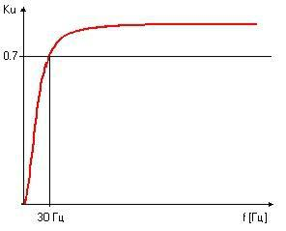

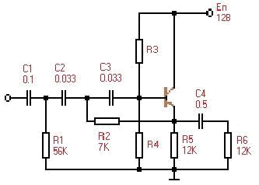
Рис. 1. АЧХ фильтра.

Рис. 2. Схема фильтра.

Значения R3 и R4, полученные в ходе выполнения лабораторной работы №2 равны, соответственно, 8 и 10 кОм. При этом напряжение в цепи эмиттера равно половине питания, т.е. 6В.

Подобраны следующие параметры: R1 = 0,153 кОм, R2 = 5 кОм, R3 = 3 кОм, R4 = 3,7 кОм, C1 = 100 мкФ, С2 = 9 мкФ, С3 = 10 мкФ, С4 = 10 мкФ.
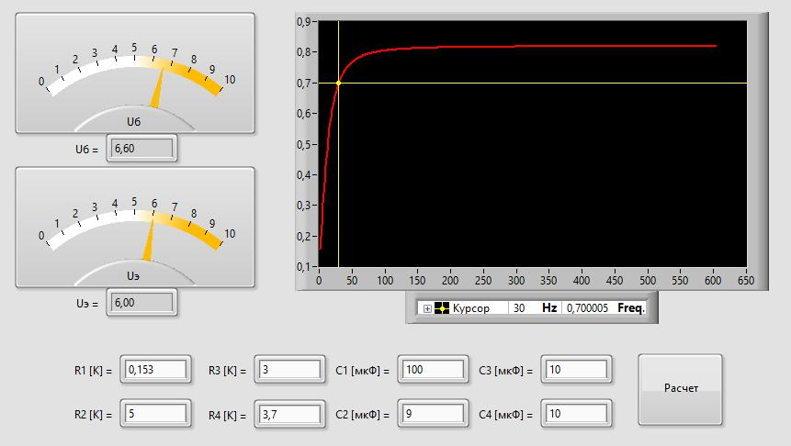

Рис. 3. Полученные параметры фильтра.

    - Выводы

В ходе выполнения лабораторной работы были изучены методы математического моделирования электрических схем в частотной области и способы обеспечения частотных характеристик схем методами математического моделирования.

  - Контрольные вопросы

- Математическая модель схемы в частотной области.

Математическая модель схемы – совокупность топологических и компонентных уравнений для рабочей цепи. Она может быть составлена для цепи при любом воздействии, но является очень неудобным для расчета токов и напряжений. ММС для комплексных значений при действии источников гармонического сигнала основана на замене токов и напряжений их комплексным изображением, при этом система уравнений упрощается. Любая схема подчиняется трем основным законам: первому закону Кирхгофа, 2-му закону Кирхгофа (закону напряжений Кирхгофа – ЗНК) и закону элементов. Первые два закона являются линейными алгебраическими уравнениями для токов узлов и напряжений ветвей. Закон элементов описывает характеристики элементов, например, токи через клеммы элемента как функцию напряжения на них. Для линейных элементов эта зависимость является линейной и сам закон элементов является законом Ома: u=Ri или i=Gu, где G=1/R, R и G – сопротивление и проводимость элемента соответственно.

Все эти уравнения используются для составления уравнений схемы, решение которых составляет содержание задачи анализа. Обычно изучаются четыре метода анализа электрических цепей:

- метод уравнений Кирхгофа;
- метод эквивалентных преобразований;
- метод контурных токов
- метод узловых напряжений.

- Методы решения систем линейных алгебраических уравнений.

Прямые методы дают алгоритм, по которому можно найти точное решение систем линейных алгебраических уравнений. Итерационные методы основаны на использовании повторяющегося процесса и позволяют получить решение в результате последовательных приближений.

Некоторые прямые методы:

- Метод Гаусса;

- Метод Крамера;

- Матричный метод.

Итерационные методы устанавливают процедуру уточнения определённого начального приближения к решению. При выполнении условий сходимости они позволяют достичь любой точности просто повторением итераций. Преимущество этих методов в том, что часто они позволяют достичь решения с заранее заданной точностью быстрее, а также позволяют решать большие системы уравнений.

